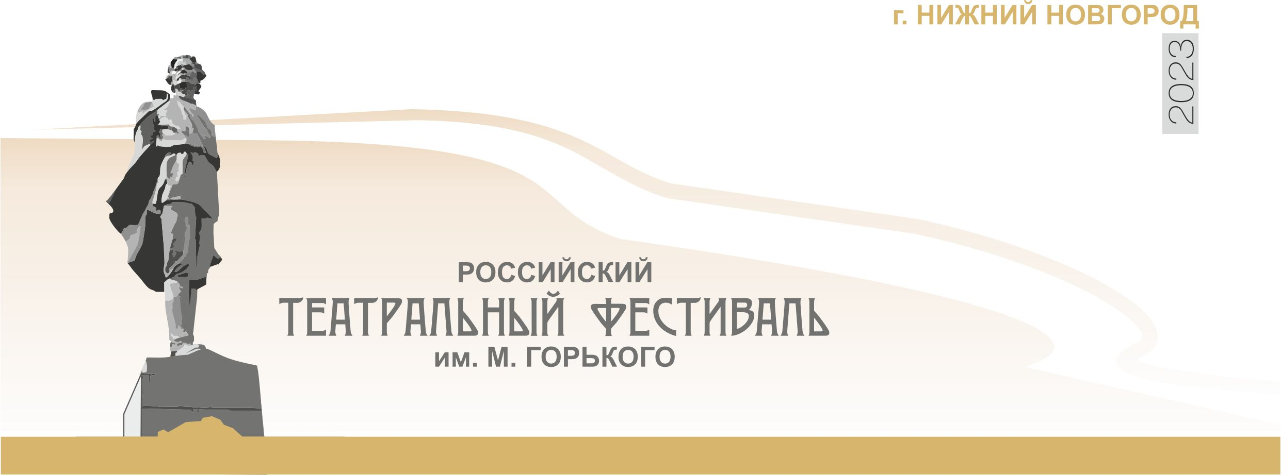

ПРОГРАММА XI РОССИЙСКОГО
ТЕАТРАЛЬНОГО ФЕСТИВАЛЯ им. М. ГОРЬКОГО
«ДИАЛОГ ЭПОХ. ВРЕМЯ ОТКРЫТИЙ»

17-24 октября 2023 года

17 октября  вторник | 18.30. ТОРЖЕСТВЕННОЕ ОТКРЫТИЕ ФЕСТИВАЛЯ  МОСКОВСКИЙ ДРАМАТИЧЕСКИЙ ТЕАТР им. Н.В. Гоголя  М. Горький  «МЕЩАНЕ. ПОПЫТКА ПРОЧТЕНИЯ» (16 +)  Эмоциональная драма в 2-х действиях  Продолжительность спектакля 3 ч. с антрактом
18 октября  среда | 12.00. На сцене Учебного театра Нижегородского театрального училища им. Е.А. Евстигнеева (ул. Б. Покровская, 4а)  НИЖЕГОРОДСКОЕ ТЕАТРАЛЬНОЕ УЧИЛИЩЕ (колледж) им. Е.А. Евстигнеева  М. Булгаков  «МОЛЬЕР (Кабала святош)» (16+)  Трагикомедия в 2-х действиях  Продолжительность спектакля 2 ч. 45 мин. с антрактом  17.45. Открытие аутентичной выставки «Карета времени» (из запасников Нижегородского театра драмы: фрагменты декораций, костюмы, бутафория, аксессуары из спектаклей театра разных лет) (Верхнее фойе Академического театра драмы)  18.00. Открытие фотовыставки «Страницы истории» (К 65-летию Российского театрального фестиваля им. М. Горького) (Академический театр драмы)  18.30. ВЛАДИМИРСКИЙ АКАДЕМИЧЕСКИЙ ТЕАТР ДРАМЫ  М. Крупин  «АЛЕКСАНДР. ПРИБЫТИЕ В КАРАКОРУМ» (16+)  Хроники времен Александра Невского  Продолжительность спектакля 2 ч. 55 мин. с антрактом
19 октября  четверг | 17. 45. «Горьковская тема (ученический ракурс)» Открытие выставки работ студентов театрально-декорационного отделения Нижегородского театрального училища им. Е.А. Евстигнеева (макеты декораций). (Академический театр драмы)  18.30. Российский государственный академический ТЕАТР ДРАМЫ им. ФЁДОРА ВОЛКОВА (г. Ярославль)  «ОБЛОМОВ» (16+)  Драматические сцены  По одноименному роману И. Гончарова.  Автор инсценировки и режиссёр – Анджей Бубень  Продолжительность спектакля 2 ч. 40 мин. с антрактом
20 октября пятница | 11.30. «Очень хорошие книги и множество любопытных слов…» (Мультимедийная библиотека М. Горького). Открытие выставки с виртуальным участием артистов (Музей-квартира А.М. Горького – филиал Нижегородского государственного Музея А.М. Горького, ул. Семашко, 19)  16.00. «Пьесы Горького в современной режиссуре». Лекция доктора искусствоведения, профессора РАТИ-ГИТИСа, театрального критика, председателя жюри Горьковского фестиваля Н.А. ШАЛИМОВОЙ (Репетиционный зал Академического театра драмы)  18.30. БРЕСТСКИЙ АКАДЕМИЧЕСКИЙ ТЕАТР ДРАМЫ (Республика Беларусь)  А. Куприн  «ОЛЕСЯ» (16+)  Полесское наваждение  Инсценировка Т. Ильевского  Продолжительность спектакля 2 ч. 30 мин. с антрактом
21 октября  суббота | 11.00 и 13.30 На сцене Арт-клуба «Маяковка, 10» (ул. Рождественская, 10)  ТЕАТР КУКОЛ «МАБУ» (г. Нижний Новгород)  М. Горький  «ДЕТСТВО» (12+)  Документальный спектакль  Продолжительность 1 ч. 30 мин. без антракта  15.00 «Время драмы». Оммаж актерам МХТ. Открытие выставки, посвященной  120-летию пьесы М. Горького «На дне» (Музей-квартира A.M. Горького – филиал Нижегородского государственного Музея A.M. Горького, ул. Семашко, 19)  18.30. ТЕАТР-ФЕСТИВАЛЬ «БАЛТИЙСКИЙ ДОМ» (г. Санкт-Петербург)  А. Чехов  «ДУШЕЧКА» (16+)  Лирическая комедия  Пьеса В. Бугакова по одноименному рассказу  Продолжительность спектакля 1 ч. 55 мин. без антракта
22 октября  воскресенье | 11.00. «В гостях у Максимыча». Чаепитие в столовой Музея-квартиры А. М. Горького, в окружении подлинных вещей писателя (сотрудники Музея приглашают членов жюри фестиваля и участников фестиваля из Санкт-Петербурга)  (Музей-квартира А.М. Горького – филиал Нижегородского государственного Музея А.М. Горького, ул. Семашко, 19).  18.30. ГОМЕЛЬСКИЙ ОБЛАСТНОЙ ДРАМАТИЧЕСКИЙ ТЕАТР (Республика Беларусь)  «ЦВЕТЫ ЗАПОЗДАЛЫЕ» (16 +)  Диптих по произведениям А. Чехова и М. Салтыкова-Щедрина  Инсценировка А. Шавлова  Продолжительность спектакля 2 ч. 10 мин. с антрактом
23 октября понедельник | 18.30. НИЖЕГОРОДСКИЙ ГОСУДАРСТВЕННЫЙ АКАДЕМИЧЕСКИЙ ТЕАТР ДРАМЫ им. М. Горького  У. Шекспир  «Макбет» (16+)  Сценическая версия по переводам Б. Пастернака, М. Лозинского, А. Кронеберга и др.  Режиссер-постановщик – лауреат Национальной театральной премии «Золотая маска» Геннадий Шапошников  Продолжительность спектакля 2 ч. 55 мин. с антрактом  ТОРЖЕСТВЕННОЕ ЗАКРЫТИЕ ФЕСТИВАЛЯ
24 октября  вторник | 11.00. Заключительная конференция по итогам XI Российского театрального фестиваля имени М. Горького (Верхнее фойе Академического театра драмы)

С 17 по 23 октября:

Пресс-клуб (в верхнем фойе театра драмы) ежедневно в 17.00

Обсуждения спектаклей-участников фестиваля (после спектакля)

Для участников фестиваля:

Экскурсии в мемориальные музеи Максима Горького – посещение Музея-квартиры А.М. Горького, Домика Каширина, Литературного музея А.М. Горького.

Экскурсии по городу: «Босяцкая Миллионка», «Старый Нижний», «Горьковские и шаляпинские маршруты», «Нижегородский кремль».

Посещение Музея-усадьбы Рукавишниковых, Художественного музея.

